# BI Workshop 3

## DB103-Group3：葉佐霖、邱嘉錞、張楨杰、陳聖函

老師範例之圖書館ER Model

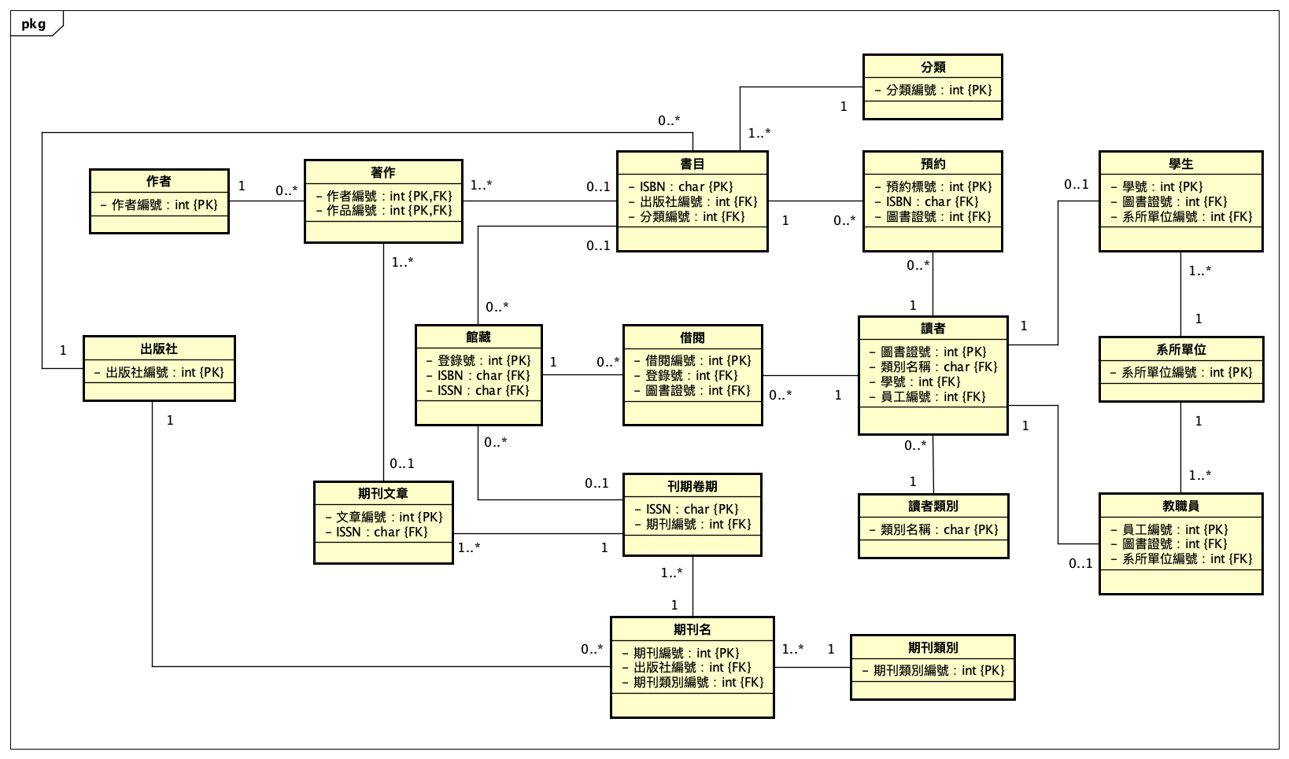

依照**Workshop2**需求**11~17**進行群組化後的**ER Model**

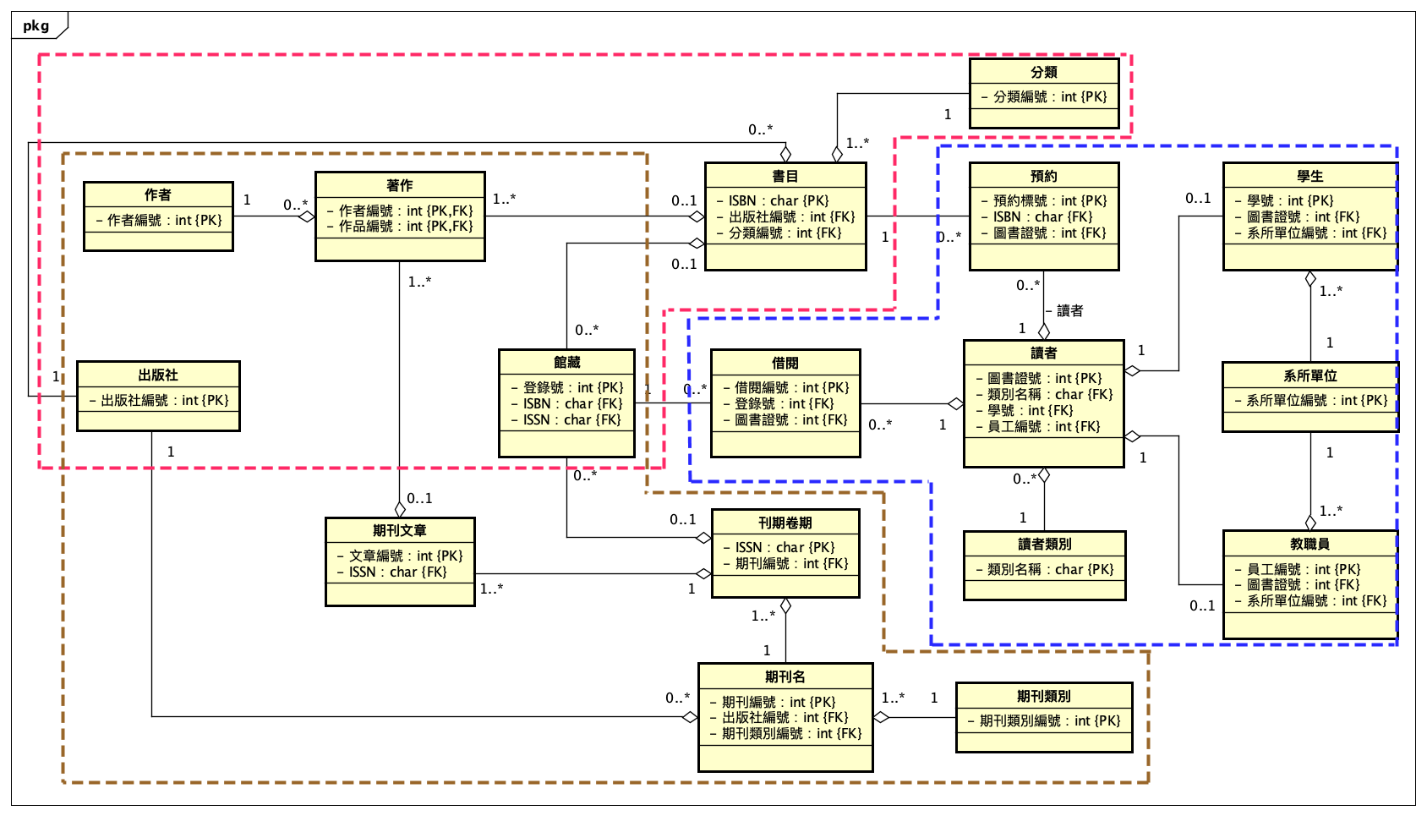

因應上述群組化之**PDM**如下

|  |
| --- |
| **書目:**  {ISBN, 書名, 分類, 語文, 出版日, 館藏數, 在館數, 預約人數,  出版社:[{出版社名稱, 國別, 地址, 電話, 負責人, 傳真, 電子郵件}],  館藏:[{登錄號, 入館日期, 購入價格, 館藏位置, 是否在館, 可否借閱}]  作者:[{作者, 別名, 年代, 國籍, 角色}]  } |
| **期刊:**  {ISSN, 期刊名, 期刊編號, 主題, 期刊類別, 期別, 出版日期, 館藏數,  出版社:[{出版社名稱, 國別, 地址, 電話, 負責人, 傳真, 電子郵件}],  館藏:[{登錄號, 入館日期, 購入價格, 館藏位置, 是否在館, 可否借閱}]  期刊文章:[{標題, 摘要, 作者, 別名, 年代, 國籍}]  } |
| **讀者:**  {圖書證號, 姓名, 學號, 員工編號, 類別, 停權與否, 系所單位, 身分, 年級, 班級,  身分證號, 電子郵件, 可借閱數量,  借閱:[{借閱編號, 登錄號, 預計歸還日, 歸還日, 續借次數}],  預約:[{預約編號, ISBN, 預約日期, 處理狀況}]  } |

因應此**PDM**之實際**JSON**格式如下

|  |  |
| --- | --- |
| {  "**書目**": {  "ISBN": "", "書名": "", "分類": "", "語文": "", "出版日": "", "館藏數": "", "在館數": "", "預約人數": "",  "出版社":[{"出版社名稱": "", "國別": "", "地址": "", "電話": "", "負責人": "", "傳真": "", "電子郵件": ""}],  "館藏":[  {"登錄號": "", "入館日期": "", "購入價格": "", "館藏位置": "", "是否在館": "", "可否借閱": ""},  {"登錄號": "", "入館日期": "", "購入價格": "", "館藏位置": "", "是否在館": "", "可否借閱": ""}],  "作者":[  {"作者": "", "別名": "", "年代": "", "國籍": "", "角色": ""},  {"作者": "", "別名": "", "年代": "", "國籍": "", "角色": ""}]  }  } |  |
| {  "**期刊**": {  "ISSN": "", "期刊名": "", "期刊編號": "", "主題": "", "期刊類別": "", "期別": "", "出版日": "","館藏數": "",  "出版社":[{"出版社名稱": "","國別": "","地址": "", "電話": "", "負責人": "", "傳真": "", "電子郵件": ""}],  "館藏": [  {"登錄號": "", "入館日期": "", "購入價格": "", "館藏位置": "", "是否在館": "", "可否借閱": ""},  {"登錄號": "", "入館日期": "", "購入價格": "", "館藏位置": "", "是否在館": "", "可否借閱": ""}  ],  "期刊文章": [  {"標題": "", "摘要": "", "作者": "", "別名": "", "年代": "", "國籍": ""},  {"標題": "", "摘要": "", "作者": "", "別名": "", "年代": "", "國籍": ""}  ]  }  } |  |
| {  "**讀者**":{  "圖書證號": "", "姓名": "", "學號": "", "員工編號": "", "類別": "", "停權與否": "", "系所單位": "",  "身分": "", "年級": "", "班級": "", "身分證號": "", "電子郵件": "", "可借閱數量": "",  "借閱": [  {"借閱編號": "", "登錄號": "", "預計歸還日": "", "歸還日": "", "續借次數": ""},  {"借閱編號": "", "登錄號": "", "預計歸還日": "", "歸還日": "", "續借次數": ""}  ],  "預約": [  {"預約編號": "", "ISBN": "", "預約日期": "", "處理狀況": ""},  {"預約編號": "", "ISBN": "", "預約日期": "", "處理狀況": ""}  ]  }  } |  |